Comité pour un Parti
Ouvrier indépendant
Parti des travailleurs


s

Mantes-la-Jolie - Elections municipales des 9 et 16 mars 2008

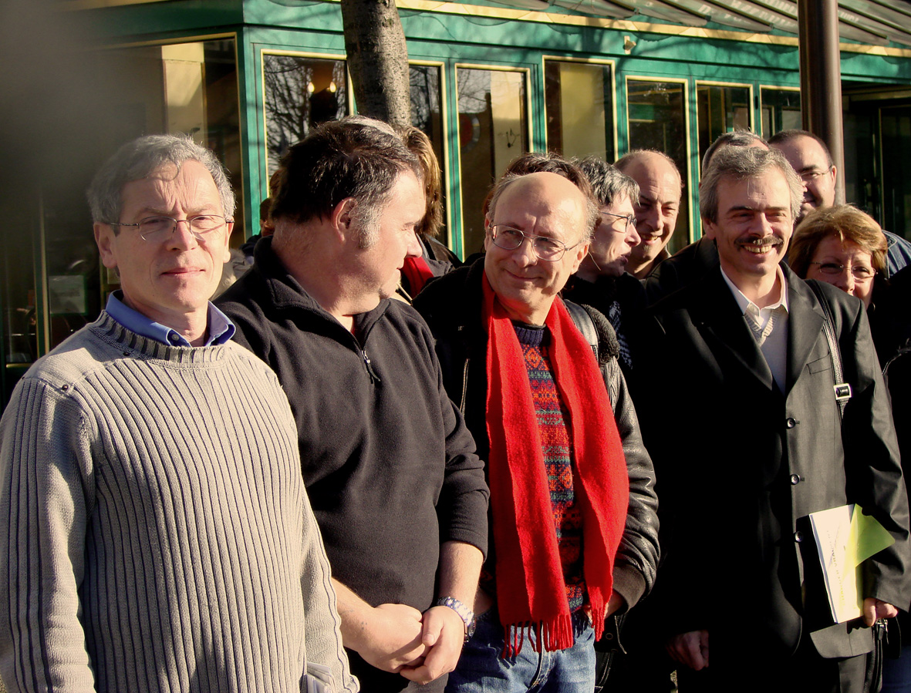

Liste mantaise d'unité à gauche

Votez pour la liste d’unité
conduite par Marc Jammet

Pour changer
vraiment

Le Parti des Travailleurs et le comité provisoire pour un parti ouvrier participent à une liste d’unité pour la population de Mantes la Jolie.
Cette liste, est conduite par Marc Jammet conseiller municipal PCF, elle sera soutenue par le Parti Communiste français, le Parti des Travailleurs, le comité provisoire pour un parti ouvrier et la Ligue communiste révolutionnaire.

Il faut l’unité des travailleurs pour combattre :
- le chômage (avec 15 % de chômeurs dans la commune et 19 % au Val Fourré),
- le manque de logement : arrêt de la destruction du Val Fourré (démolition de plus de 1 500 logements en 15 ans) alors que 1 200 familles demandent un logement,
- pour la défense des services publics : remunicipalisation de l’eau donnée à Veolia ainsi que des bus vers Paris et de l’usine d’incinération des déchets, des cantines données à la SODEXHO…
- des vrais salaires et des contrats de travail (CDI) permettant de vivre dignement.

Pour l’unité
des travailleurs,
Il faut
un nouveau parti ouvrier

Le comité pour un parti ouvrier indépendant se fixe comme un de ses objectifs prioritaires de travailler à la réalisation de l’unité.

Les 13, 14 et 15 juin 2008 se tiendra le congrès de fondation de ce nouveau parti.

Pour résoudre ces problèmes, il faut rompre avec l’Union Européenne !
- Logement : C’est l’Union Européenne qui finance la destruction des 1 154 logements sociaux prévue à Mantes.
- Les services publics (eau, cantines, transports…) ? Les règles européennes « de la concurrence libre et non faussée » veulent empêcher le retour aux services publics.
- Les salaires et les retraites : c’est l’UE qui exige leur réduction…

Le Traité de Lisbonne a été ratifié, avec l’accord de députés et sénateurs UMP, MODEM, Verts et PS, sans demander l’avis du peuple qui avait rejeté le 29 mai 2005 le projet de constitution européenne. C’est un déni de démocratie !

Notre liste, pour sa part, refusera de se faire le relais des directives européennes dans la gestion municipale.

DÉfendre la dÉmocratie Communale

Dans le programme de la liste « Changer vraiment » conduite par Marc Jammet ainsi que dans le protocole conclu entre le PCF, le PT et le Comité pour un parti ouvrier, la défense des communes est une question importante ; nous nous efforçons ci-dessous de montrer pourquoi…

"Les institutions communales sont à la liberté ce que l'école primaire est à la science : elles les mettent à la portée du peuple". Alexis de Tocqueville (1805-1859)

Depuis des années, les gouvernements successifs de droite comme de gauche, aux ordres de l'Union Européenne, s'évertuent à vider de tout contenu le rôle et la fonction des communes. En Europe, la France est le seul pays dans lequel des centaines de milliers d'élus, proches de la population qui les a désignés rendent compte au quotidien de leurs décisions, de leurs projets, de leurs orientations.

Cela permet aux citoyens de garder leur école, le bureau de poste, la maternité, la gare ou le tribunal…

Oui à la libre coopération entre les communes

Bien entendu, lorsque des projets d'équipement ou de fonctionnement étaient trop "lourds" pour une seule commune, des regroupements librement consentis pouvaient se constituer (SIVU ou SIVOM qui existent depuis plus d'un siècle) autour d'un ou de plusieurs projets communs (stade, piscine, gestion d'une décharge, …).

Non à l'intercommunalité forcée

Or, depuis un certain nombre d'années, pour répondre notamment aux critères de Maastricht et de la "concurrence libre et non faussée", l'Union Européenne met "sous tutelle" le budget des communes, exige et impose que tous les services publics soient privatisés, livrés à la concurrence, ce qui a entraîné partout des hausses de tarifs parfois exorbitantes (eau, cantines scolaires, ordures ménagères, transports, etc…).
Pour y parvenir, les Communes sont contraintes à se regrouper et à se soumettre aux directives de privatisation des services publics. C'est ce qu'on appelle "l'intercommunalité forcée".
A Mantes la CAMY (Communauté d'Agglomération de Mantes en Yvelines) est le résultat de cette politique. L’approvisionnement en eau potable et l'assainissement ont été confiés à la société privée Veolia …avec des tarifs supérieurs de 21,5 % (en 2006) à ceux de Limay – par exemple – qui n'est pas dans la CAMY et qui est restée en régie municipale !
Les autres services publics ont été privatisés à son profit : ramassage des ordures (SOTREMA), transports (TAMY), etc… Elle en tire de juteux bénéfices, impose parfois ses choix et dessaisit les Communes de la maîtrise des services qui devraient être rendus au public.

Des projets dangereux

De multiples projets ont été ou vont être mis en place dans les mois qui viennent pour imposer diverses formes d'intercommunalité "forcée".
Les SCOT (Schémas de cohérence territoriale) dont la compétence s'étend à tous les domaines : "au plan de l'aménagement de l'espace, du développement économique, de l'équilibre social de l'habitat, et de la cohésion sociale "(…) "gestion des déchets, voirie, équipements culturels et sportifs, équipements de l'enseignement, promotion économique et touristique" (…/….)
"Le préfet dispose de toute liberté quant à la fixation du périmètre de la communauté. Il peut inclure d'autres communes susceptibles d'être regroupées même si elles ont manifesté leur opposition au projet de création" …/... "Leur création est un acte purement discrétionnaire du préfet à l'instar de la fixation du périmètre".
La OIN (Opération d'Intérêt National) qui retire aux communes ses prérogatives en matière d'urbanisme, de logement, de zones d'activité et de gestion sur une partie de son territoire.
 Ainsi, les Maires et les élus n'auraient plus aucune autonomie, aucune marge de manœuvre, aucune possibilité de s'opposer à des décisions qui leur échappent, ni d'être solidaires des habitants qui voudraient conserver des services publics de proximité et des tarifs corrects et non concurrentiels.

Défendre la souveraineté du peuple

A terme, l'Union Européenne voudrait obliger la France à n'avoir plus que 6 000 structures intercommunales et à supprimer les départements (voir le rapport Attali).
S'il en était ainsi, on ferait disparaître les "institutions communales" et départementales, on supprimerait le rôle administratif des Mairies, on éloignerait encore plus les lieux de décision, et les citoyens perdraient tout contrôle démocratique sur des "élus" lointains, dominés par la ville-centre et entièrement soumis aux pressions financières et aux directives de Bruxelles.

C'est pourquoi, dans l'intérêt des citoyens, pour la défense des services publics, pour préserver les prérogatives des communes, pour respecter la démocratie de "proximité", il faut s'opposer à toutes les formes d'intercommunalité "forcée".
Extraits du
protocole d’accord
entre le Parti Communiste Français, le Parti des Travailleurs, et
le comité pour un parti ouvrier indépendant de Mantes-la-Jolie

Nous décidons de présenter une liste d’unité
aux élections municipales de 2008 à Mantes la Jolie.

1 - Pour le respect du vote de la population et de la souveraineté de la commune.

A - Nous considérons qu’une liste doit rester fidèle au mandat qu’a émis la population de Mantes qui a voté majoritairement NON, à 54,3%, au référendum sur le traité de Maastricht en 1992 et NON à 56,46 % au référendum de 2005 sur le projet constitutionnel européen.
C’est pourquoi notre future équipe municipale ne se fera pas le relais des traités européens dans la gestion municipale (…)
B - Nous sommes pour la défense de la démocratie communale qui passe par la souveraineté de la commune vis à vis de la Communauté d’agglomération de Mantes en Yvelines (CAMY).
L’existence des 36 700 communes et des départements est menacée par l’Europe des régions. Parce que nous sommes pour leur préservation, base de la démocratie communale, nous nous donnons le mandat suivant :
- La défense de la souveraineté de la commune et de toutes ses prérogatives vis-à-vis de la CAMY.
- Le respect de la volonté des communes et de leurs habitants qui refusent de rejoindre la CAMY, comme c’est en particulier le cas des communes de Limay et des communes voisines.
- De dire Non à l’Opération d’Intérêt national pour que les compétences en matière de logement et de zones d’activité soient conservées par la commune.
- De dire non au projet de « grand Paris » qui menace l’existence même des 8 départements et des 1 281 communes de la région parisienne
Toute notre politique sera décidée par une large consultation des habitants eux-mêmes (…) et nous rendrons compte régulièrement de notre mandat.

2. Nous constatons une aggravation considérable des difficultés sociales pour la grande majorité de la population :

Précarisation des emplois, chômage, menaces sur l’emploi (Renault Flins, Dunlopillo), 1 200 demandes de logements non satisfaites, accroissement du nombre des foyers en situation de pauvreté…
Cette politique, qui ne date pas d’hier, est impulsée aujourd’hui par le gouvernement Sarkozy-Fillon qui applique les orientations décidées par l’Union Européenne dans le seul intérêt des marchés financiers et du patronat.
À Mantes-la-Jolie cela prend la forme d’une politique de privatisation des services publics (cantine scolaire, ménage, espaces verts, crèche…), de destruction du logement social, de constructions d’immeubles de standing dans le but de chasser les couches populaires de notre commune. Cette politique pousse au développement du communautarisme et nécessite de mettre au pas les médias locaux (radio et journaux).

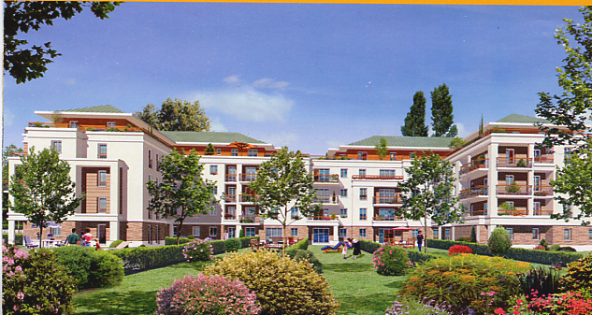
Construction de logements luxueux : plus de 200 000 € le 3 pièces…

Nous nous présentons pour qu’il y ait une rupture avec cette politique.

3. Des élus au service des besoins sociaux de la population.

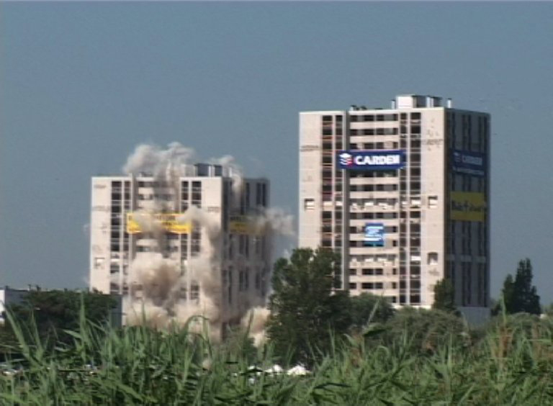
- Des élus qui défendent l’emploi – et notamment l’emploi industriel (Peugeot, Renault, Dunlopillo (avec, pour cette dernière, le refus de toute opération spéculative) et les statuts des personnels notamment municipaux (processus de titularisation de tous les personnels accompagné d’une formation qualifiante). Nous sommes partisans et nous agirons pour la renationalisation des entreprises clefs comme Renault afin d’empêcher les délocalisations et la disparition des emplois.
- Des élus qui défendent le droit au logement : 1 200 demandes de logement ne sont pas satisfaites. Plus de 1 500 logements ont été détruits au Val Fourré sur les 8 115 qu’il comportait en 1977. Le nombre d’habitants du Val Fourré est passé de 28 000 à 19 000. De nombreux mantais sont obligés de quitter la commune, contre leur gré. Arrêt des destructions de logements sociaux sans construction préalable, dans la commune, de nouveaux logements sociaux. Annulation du permis de démolir des 209 logements dans le quartier des écrivains ; réhabilitation des immeubles et des appartements.
… et destruction de logements sociaux à Mantes.
- Des élus qui combattent les privatisations :
A Mantes la Jolie tous les services publics ont été privatisés : les cantines scolaires, mais aussi le service de l’eau et celui de l’assainissement confiés à Véolia, la nouvelle crèche (…)
- Des élus qui procéderont à la re-municipalisation de tous ces services : cantines, crèches ; en ce qui concerne l’eau nos élus interviendront dans le cadre de la CAMY pour son retour au service public.
- Des élus qui défendent nos établissements scolaires, à commencer par les réouvertures des écoles Paul Bert et des Iris à Gassicourt, de l’école Curie au centre ville, contre toute fermeture d’un collège à Mantes la Jolie, alors que les rumeurs s’amplifient sur la fermeture du Collège André Chénier.
- Des élus qui défendent la laïcité
La loi de 1905 a institué la séparation de l ’Eglise et de l’Etat. (…) Une municipalité au service de la population doit cesser de contribuer au financement de l’école privée et réserver son budget au financement des seules écoles publiques (…)
Nous nous prononçons pour l’abrogation de l’article 89 de la loi de 2004 qui veut obliger les communes à financer les écoles privées et nous ferons adopter des arrêtés municipaux allant dans ce sens.
- Des élus qui rendent compte très régulièrement de leurs actions à toute la population :
En publiant un compte rendu de mandat.
En organisant des réunions pour préparer les conseils municipaux et à chaque occasion importante.

4. Notre liste défendra ce mandat au premier comme au deuxième tour et durant les six années qui viennent.

Elle comprendra des candidats présentés notamment par le PCF et par le Parti des Travailleurs. Chaque composante conservera sa liberté de vote au conseil municipal. La profession de foi sera élaborée en commun sur la base des engagements contenus dans ce protocole.

Le 2 janvier 2008

Votez pour la liste d’unité
conduite par Marc Jammet

Pour changer vraiment

Comité pour un Parti
Ouvrier indépendant
Il faut un nouveau parti ouvrier

Toute la situation pose la question de la création d’un nouveau parti ouvrier.
Pour l’immense majorité, c’est la remise en cause, l’une après l’autre, des conquêtes sociales, de la Sécurité Sociale, la destruction de l’industrie, tandis qu’une infime partie de la population s’enrichit de façon démesurée.
Depuis 25 ans, nous avons connu l’alternance des gouvernements successifs – gouvernements de gauche (PS, PCF, Verts), gouvernements de droite. Les mêmes politiques ont été menées pour le seul profit des multinationales.
Il faut une rupture avec ces politiques pour s’attacher enfin à satisfaire les besoins de la population.
Il faut respecter le vote du 29 mai 2005 qui a rejeté le projet de constitution européenne, et non le fouler aux pieds.
Le 10 avril 2007, Gérard Schivardi, candidat à l’élection présidentielle et Daniel Gluckstein, secrétaire du Parti des Travailleurs ont lancé un appel à l’ouverture de la discussion pour créer un nouveau parti ouvrier...
8 026 travailleurs, jeunes, militants, venus du Parti Socialiste, du Parti Communiste, du Parti des travailleurs, des maires, des syndicalistes ont soutenu la convention des 24 et 25 novembre 2007 qui a décidé d’organiser un congrès de fondation du parti ouvrier indépendant les 13, 14 et 15 juin 2008.

Nous vous invitons participer à cette discussion et à nous rencontrer le
Jeudi 28 février à 19 Heures
à l’Agora

Je souhaite prendre contact avec le comité pour un parti ouvrier indépendant 

Nom : …………………………………………………. Prénom : ……………………...…………………….
Adresse : …………………………………………………………………………………………………………
Tél. : ……………………………………… Mail : ……………………………………………..……………
A retourner à : Jack Lefebvre - 44, rue de la Marne 78200 Mantes-la-Jolie - jacklefebvre1@free.fr

